Министерство образования Российской Федерации

Пензенский государственный университет

Кафедра «Математическое обеспечение и применение ЭВМ»

**ОТЧЕТ**

по лабораторной работе №4

по курсу «Основы Web-программирования»

на тему «Коллекции»

Выполнили:

студенты группы 22ВП12

Зеляпугин И.А.

Сафронов М.А.

Принял:

к.т.н. Афонин А.Ю.

Пенза 2023

**Название**

Коллекции.

**Цель работы**

Необходимо организовать решение задачи с использованием коллекций языка Java.

**Лабораторное задание**

Проведите частотный анализ слов и символов из первой строки. Определите символы, которые:

* входят и в первую и во вторую строку;
* входят в первую и не входят во вторую;
* содержатся хотя бы в одной строке.

Результат сохранить в файл. Создать итератор для коллекции.

**Листинг**

Файл lb_4.java

import java.awt.*;  
import java.io.FileWriter;  
import java.util.Iterator;  
import java.util.Set;  
import java.io.IOException;  
import java.util.HashSet;  
import java.util.Scanner;  
public class Main {  
 public static final Scanner= new Scanner(System.*in*);  
 public static final String *puth* = "resalt.txt";  
  
 public static void main(String[] args) {  
 while (true) {  
 System.*out*.print("Введите первую строку: ");  
 String firstLine = *scanner*.nextLine();  
 System.*out*.print("Введите вторую строку: ");  
 String secondLine = *scanner*.nextLine();  
  
 Set<Character> analis = new HashSet<>();  
 Iterator<Character> iterAnalis;  
  
 System.*out*.println("Выберите действие:");  
 System.*out*.println("1. Определить символы входящие и в первую и во вторую строку");  
 System.*out*.println("2. Определить символы входящие в первую и не входящие во вторую строку");  
 System.*out*.println("3. Определить символы входящие хотябы в одну строку");  
 System.*out*.println("4. Выход");  
  
 switch (*scanner*.nextInt()) {  
 case 1:  
 for (char symbol : firstLine.toCharArray()) {  
 if (secondLine.contains(String.*valueOf*(symbol))) {  
 analis.add(symbol);  
 }  
 }  
 iterAnalis = analis.iterator();  
 while (iterAnalis.hasNext()) {  
 char symbol = iterAnalis.next();  
 System.*out*.print(symbol + " ");  
 }  
 *Choice*(analis);  
 break;  
 case 2:  
 for (char symbol : firstLine.toCharArray()) {  
 if (!secondLine.contains(String.*valueOf*(symbol))) {  
 analis.add(symbol);  
 }  
 }  
 iterAnalis = analis.iterator();  
 while (iterAnalis.hasNext()) {  
 char symbol = iterAnalis.next();  
 System.*out*.print(symbol + " ");  
 }  
 *Choice*(analis);  
 break;  
 case 3:  
 for (char symbol : firstLine.toCharArray()) {  
 analis.add(symbol);  
 }  
 for (char symbol : secondLine.toCharArray()) {  
 analis.add(symbol);  
 }  
 iterAnalis = analis.iterator();  
 while (iterAnalis.hasNext()) {  
 char symbol = iterAnalis.next();  
 System.*out*.print(symbol + " ");  
 }  
 *Choice*(analis);  
 break;  
 case 4:  
 return;  
 default:  
 System.*out*.println("Вы ввели не корректную команду");  
 }  
 *scanner*.nextLine();  
 }  
 }  
 private static void saveToFile(String filename, Set<Character> symbols) {  
 try (FileWriter writer = new FileWriter(filename, true)) {  
 writer.write("Символы: " + symbols + "\n");  
 System.*out*.println("Результаты сохранены в файл: " + filename);  
 } catch (IOException e) {  
 e.printStackTrace();  
 }  
  
 }  
 private static void Choice(Set line){  
 System.*out*.println();  
 System.*out*.println("Желаете ли сохранить результат в файле?");  
 System.*out*.println("1. Да");  
 System.*out*.println("2. нет");  
 switch (*scanner*.nextInt()){  
 case 1:  
 *saveToFile*(*puth*, line);  
 break;  
 case 2:  
 break;  
 default:  
 System.*out*.println("Вы ввели не корректную команду");  
 }  
 }  
}

**Пояснительный текст к программе**

Choice() – функция, которая предлагает выбор сохранить результат или нет;

saveToFile() – функция для сохранения и вывода результата частотного анализа слов

scanner – это переменная, которая используется для получения ввода

firstLine – это переменная, которая первую строку

secondLine – это переменная, которая хранит вторую строку

analis – это коллекция, которая хранит результат

iterAnalis – это итератор, который позволяет пройти по коллекции

Диаграмма вариантов использования предоставлена на рисунке 1.

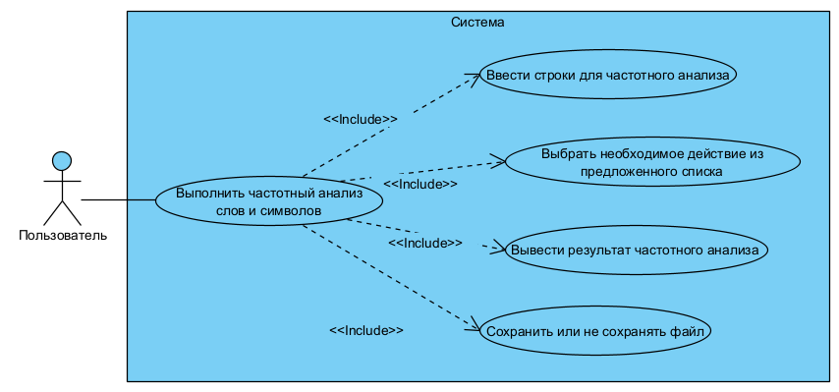

Рисунок 1 – диаграмма вариантов использования

**Результаты работы программы**

Результаты работы программы показаны на рисунках 2 - 4.

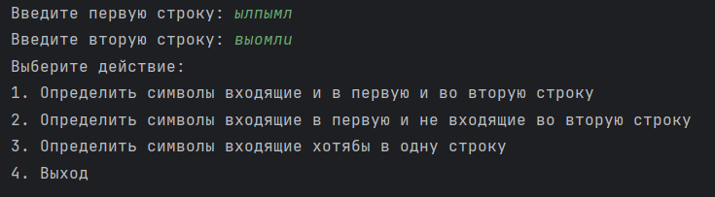

Рисунок 2 - меню

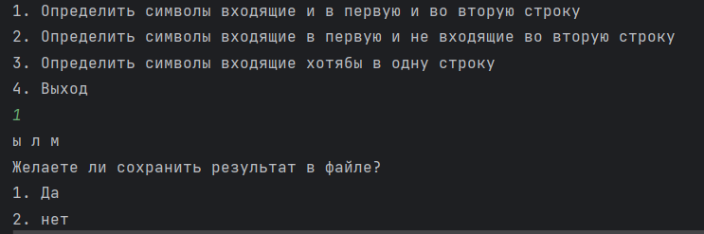

Рисунок 3 – определили символы входящие в обе строки

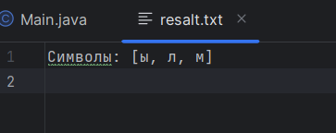

Рисунок 4 – сохраненный в файле результат

**Выводы**

В ходе выполнения лабораторной работы мы успешно разработали консольное приложение, которое позволяет провести частотный анализ слов и символов, используя коллекции на языке Java. Эта задача помогла нам получить ценный опыт в создании проектов с использованием среды разработки IntelliJ IDEA и научиться работать с коллекциями на данной платформе.

Также мы получили хорошую базу знаний в области коллекций и итераторов, познакомились с их базовым функционалом, а также приобрели опыт в работе с файлами.